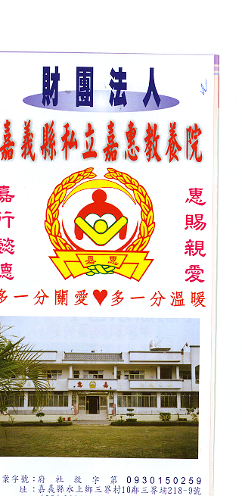
財 團 法 人 嘉 義 縣 私 立 嘉 惠 教 養 院
物 品 捐 贈 明 細 106年09月份
捐款者 | 物品 | 收據  編號 | 捐款者 | 物品 | 收據  編號 | 捐款者 | 物品 | 收據  編號
玉○堂 | 普渡物資一批 | 002712 | 真武草莓農場 葉○偉 | 玉米2袋 | 002726 | 作廢 | 作廢 | 002740
沈○庚、蔡○霞 | 白米1公斤 | 002713 | 尚豐企業社 | 白米4斗 | 002727 | 廖○丹 | 白米120公斤 | 002741
林○瑞 | 白米1公斤 | 002714 | 社團法人台灣省法華慈善會 | 物資一批、白米1050公斤 | 002728 | 廖○福 | 白米120公斤 | 002742
高雄道德院 | 普渡品10桌 | 002715 | 皂山天明殿 | 普渡物資一批 | 002729 | 張○凱 | 白米120公斤 | 002743
作廢 | 作廢 | 002716 | 中埔慈皇堂 | 食品一份 | 002730 | 黃○瑛 | 白米75公斤 | 002744
林○德、沈○綾、林○翊、林○柔 | 白米1公斤 | 002717 | 合利汽車修護場張○森 | 供品1份 | 002731 | 曾○程 | 白米15公斤 | 002745
保霞宮 | 白米600公斤 | 002718 | 洪呂○春 | 供品1份 | 002732 | 侯○宏 | 食品一份 | 002746
天慧慈善堂 | 文旦100斤、衛生紙3箱 | 002719 | 張○女 | 供品1份 | 002733 | 陳○雄 | 食品一份 | 002747
覺壽寺 | 白米1050公斤 | 002720 | 天斗宮 | 供品1份 | 002734 | 侯○紋 | 食品一份 | 002748
蔡○燕 | 白米150公斤 | 002721 | 黃○財 | 供品1份 | 002735 | 台新銀行 | 食品一份 | 002749
鎮興慈善會 | 熟食50桌、麵包100個、肉粽100顆 | 002722 | 黃○達 | 供品1份 | 002736 | 荊○ | 白米60公斤 | 002750
保霞宮 | 新東陽禮盒4盒 | 002723 | 徐○慧 | 冷凍食品1箱 | 002737 | 慈母禪寺 | 白米60公斤 | 002751
吉瞬興業股份有限公司 | 白米90公斤 | 002724 | 吳小姐 | 柚子一批 | 002738 | 彌陀精舍 | 物資一批 | 002752
柯○霖 | 白米30公斤 | 002725 | 萬里千君廟 | 物資一批 | 002739 | 普陀山紫竹林 | 白米30公斤、絲瓜1箱 | 002753
財 團 法 人 嘉 義 縣 私 立 嘉 惠 教 養 院
物 品 捐 贈 明 細 106年09月份
捐款者 | 物品 | 收據  編號 | 捐款者 | 物品 | 收據  編號 | 捐款者 | 物品 | 收據  編號
葉○如 | 二手衣物 | 002754 | 黃○喆、賴○伶 | 白米2斗 | 002763 | 胡○帥 | 白米1斗 | 002777
溪口慈佑宮福德慈善會 | 白米120公斤、陽春麵80包 | 002755 | 李○伶、賴○君、賴○秀、賴○達 | 白米4斗 | 002764 | 楊○智 | 肉鬆1包 | 002778
楊○傑 | 白米180公斤 | 002756 | 葉○伶 | 白米1斗 | 002765 | 無極鳳鳴宮 | 文旦6袋 | 002779
十方三寶弟子 | 贊普品7份、白米24公斤 | 002757 | 王○菊 | 白米1斗 | 002766 | 陳○珠、張○碩、張○清 | 柚子3箱 | 002780
袁○繡 | 白米13.8公斤 | 002758 | 王○枝 | 白米1斗 | 002767 | 朴子配天宮 | 白米660公斤、泡麵10箱 | 002781
林葉○如 | 飲料2箱 | 002754 | 李○倫 | 白米1斗 | 002768 | 嘉義市玉皇宮 | 物資一批、米150公斤 | 002782
溪口慈佑宮福德慈善會 | 白米120公斤、陽春麵80包 | 002755 | 高○佑、高○睿 | 尿布2包 | 002769 | 李○郎 | 物資一批 | 002783
楊○ | 白米180公斤 | 002756 | 蔡○立、蔡○恩、詹○娟 | 尿布2包 | 002770 | 詹○正 | 白米60公斤 | 002784
十方三寶弟子 | 贊普品7份、白米24公斤 | 002757 | 蔡○宥、蔡○辰 | 洗衣粉1包 | 002771 | 洪○建 | 柚子一批 | 002785
袁○繡 | 白米13.8公斤 | 002758 | 林○祥、林○宏 | 尿布6包、洗衣粉2包 | 002772
林葉○如 | 飲料2箱 | 002759 | 楊○濱 | 尿布2包 | 002773
新北市瑞興慈祐關懷協會 | 文具用品一批、大鍋28吋1支 | 002760 | 楊○諺、楊○聰 | 尿布4包 | 002774
羅○昇、洪○媜、羅○彬、羅○樺、羅○婷 | 白米5斗 | 002761 | 呂○瑄 | 白米1斗 | 002775
葉○隆、葉○宇、鄭○金 | 白米3斗 | 002762 | 社團法人高雄市天妃慈善功德會 | 白米900公斤 | 002776

